Постановление о реализации мероприятий по раздельному сбору мусора.
16.01.2020
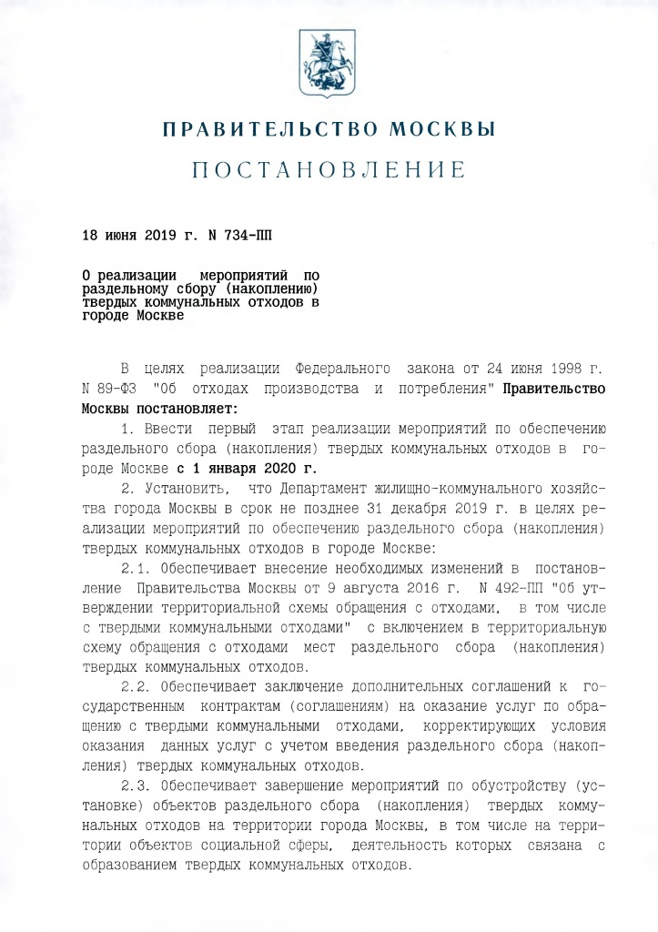
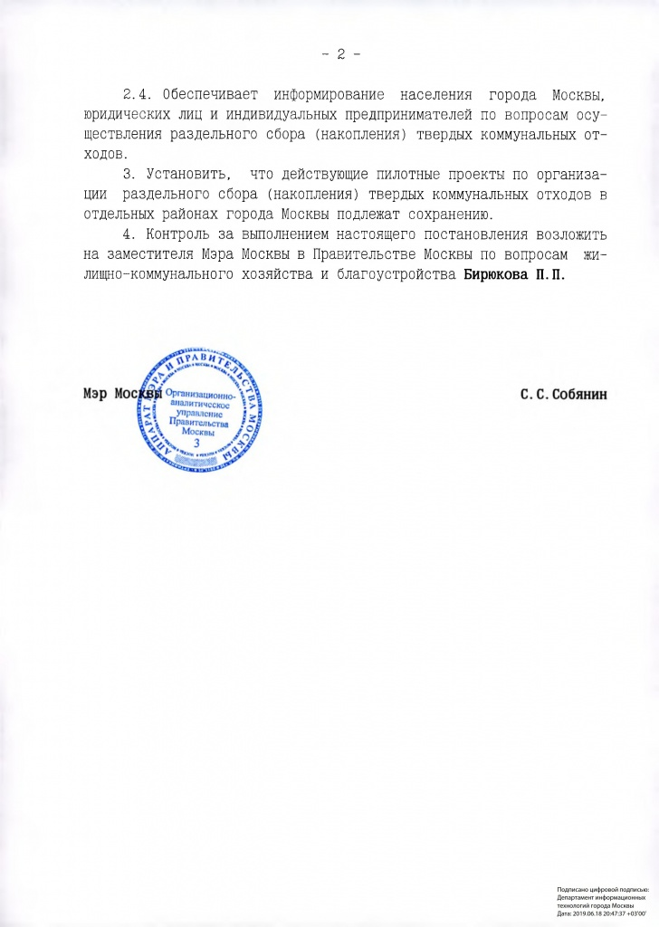

Адрес страницы: http://brateevo.mos.ru/housing-and-communal-services/detail/8624486.html
Управа района Братеево города Москвы

